Zksync server

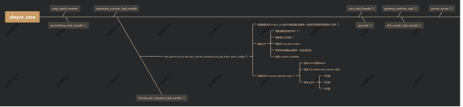

Zksync evnet listener

